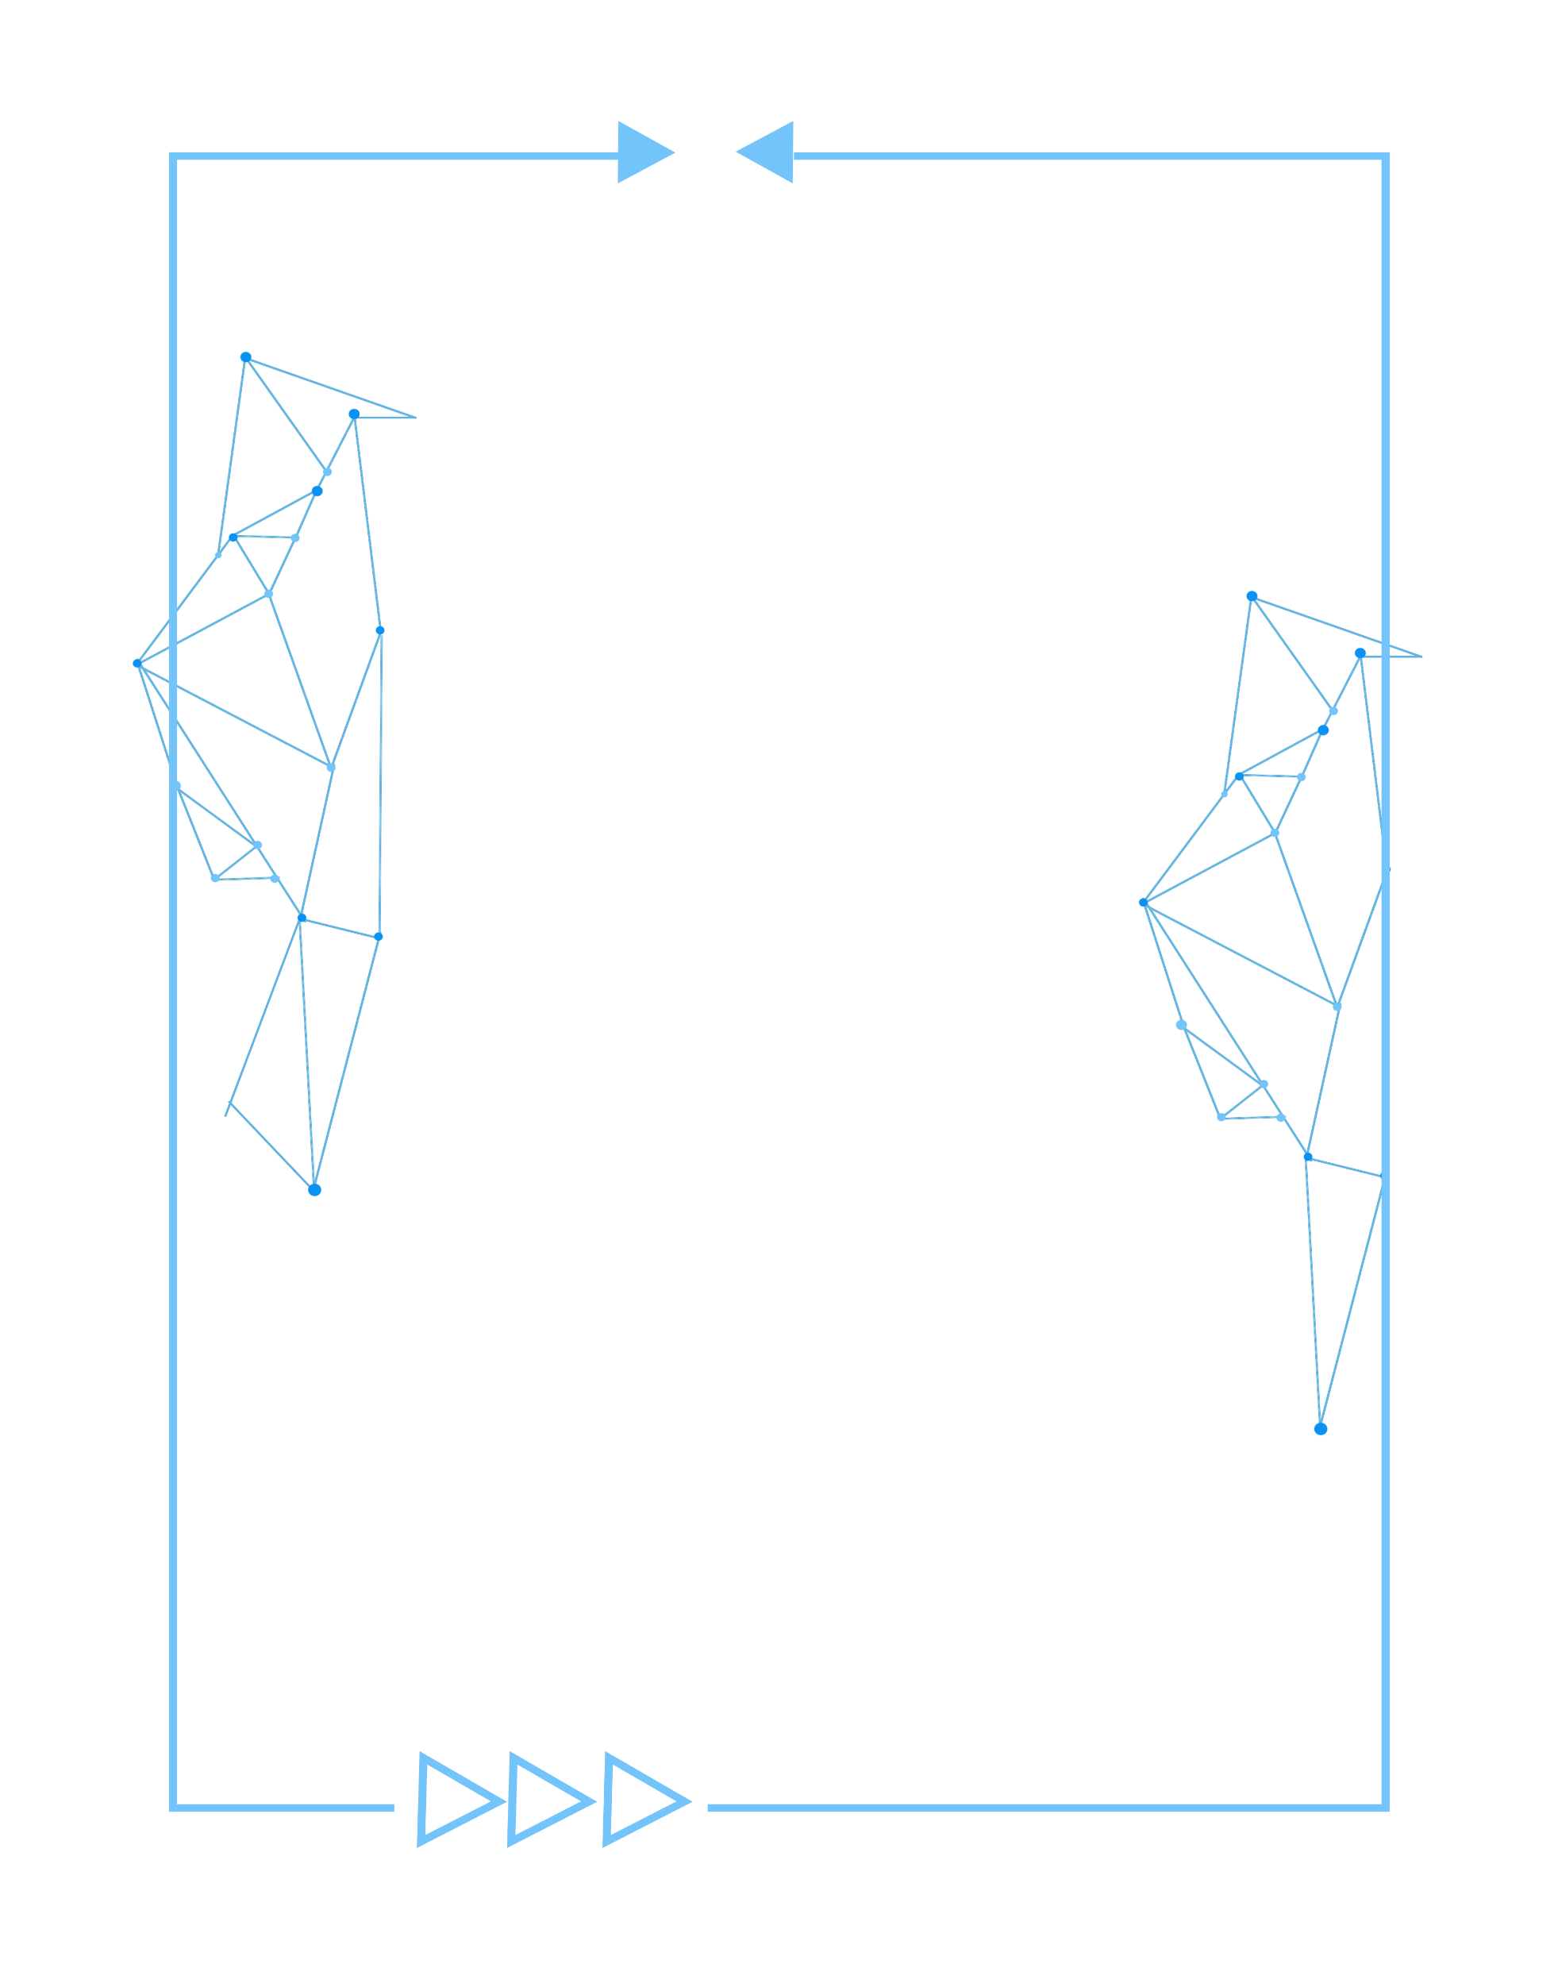**BỘ GIÁO DỤC VÀ ĐÀO TẠO**

**TRƯỜNG ĐẠI HỌC SƯ PHẠM KỸ THUẬT TP. HỒ CHÍ MINH**

**KHOA CÔNG NGHỆ THÔNG TIN**



**ĐỒ ÁN CUỐI KỲ**

**Bộ môn:**

**LẬP TRÌNH TRÊN WINDOWS**

**ĐỀ TÀI: QUẢN LÝ TRƯỜNG HỌC**

**Giảng viên hướng dẫn: TS. Lê Văn Vinh**

**Nhóm sinh viên thực hiện:**

|  |  |
| --- | --- |
| **Tạ Thị Mai Hương** | **18110298** |
| **Võ Trần Minh Quân** | **18110344** |

**TP. Hồ Chí Minh, tháng 6 năm 2020**

**LỜI CẢM ƠN**

Lập trình trên Windows là môn học cung cấp cho sinh viên kiến và phương pháp lập trình trên môi trường Windows: cơ chế quản lý chương trình, lập trình giao diện đồ họa (GUI), cơ chế quản lý bộ nhớ, lập trình đồng hành, kỹ thuật in ấn,… Từ đó sinh viên có khả năng xây dựng một ứng dụng hoàn chỉnh ở mức độ vừa phải bằng ngôn ngữ Visual C#. Bên cạnh đó, môn học còn tạo cho sinh viên nền tảng để tự nghiên cứu các kỹ thuật lập trình sâu hơn trên môi trường Windows.

Công nghệ ngày càng phát triển nên nhu cầu về sử dụng công nghệ vào các lĩnh vực quản lí cũng ngày càng đa dạng hơn. Với đồ án lần này, chúng em chọn làm chương trình Quản lý trường học, kết hợp với tạo cơ sở dữ liệu để lưu trữ thông tin. Chúng em xin gửi lời cảm ơn đến Thầy Lê Văn Vinh đã cung cấp các kiến thức nền tảng và giải đáp các thắc mắc để chúng em có thể hoàn thành tốt đồ án này.

Sử dụng cả ADO. NET và LINQ ba tầng nên đồ án có phần phức tạp hơn với chúng em, vậy nên trong quá trình làm có thể mắc sai sót, mong thầy thông cảm và góp ý để chúng em hoàn thiện hơn.

Chúng em xin chân thành cảm ơn!

Tập thể nhóm

**ĐÁNH GIÁ CỦA GIẢNG VIÊN**

**………………………………………………………………………………………………………………………………………………………………………………………………………………………………………………………………………………………………………………………………………………………………………………………………………………………………………………………………………………………………………………………………………………………………………………………………………………………………………………………………………………………………………………………………………………………………………………………………………………………………………………………………………………………………………………………………………………………………………………………………………………………………………………………………………………………………………………………………………………………………………………………………………………………………………………………………………………………………………………………………………………………………………………………………………………………………………………………………………………………………………………………………………………………………………………………………………………………………………………………………………………………………………………………………………………………………………………………………………………………………………………………………………………………………………………………………………………………………………………………………………………………………………………………………………………………………………………………………………………………………………………………………………………………………………………………………………………………………………………………………………………………………………………………………………………………………………………………………………………………………**

**Chữ ký của giảng viên**

MỤC LỤC

LỜI NÓI ĐẦU 5

1. Lý do chọn đề tài 5

2. Mô tả 5

CHƯƠNG 1: TỔNG QUAN VỀ CÔNG NGHỆ SỬ DỤNG 6

1. Định nghĩa C# 6

2. Các đặc tính 6

3. Các điểm quan trọng của C# 6

4. Lý do nên chọn C# 7

CHƯƠNG 2: CẤU TRÚC DỰ ÁN 8

1. Tầng Giao diện (GUI) 8

2. DB_Layer 12

**2.1.****ADO.NET** 12

**2.2.****LINQ to SQL** 16

3. BL_Layer 17

**3.1.****ADO.NET** 17

**3.2.****LINQ to SQL** 21

4. Báo Cáo 30

CHƯƠNG 3: DEMO CHƯƠNG TRÌNH 32

KẾT LUẬN 37

# LỜI NÓI ĐẦU

1. **Lý do chọn đề tài**

Xã hội ngày càng hiện đại, việc lưu trữ thông tin trên giấy tờ theo kiểu truyền thống là không còn phù hợp. Vậy nên cần có biện pháp khác giải quyết vấn đề này, cùng với công nghệ phát triển, chúng em quyết định tạo ra một chương trình Quản lý, lựa chọn quản lý cho trường học, nhưng dựa vào đó có thể phát triển thành các chương trình có các loại hình quản lý khác.

1. **Mô tả**

Với giao diện bắt mắt nhưng dễ sử dụng, người dùng có thể dễ dàng truy cập hoặc chỉnh sửa, thêm thông tin tùy ý để phù hợp với nhu cầu.

Các chức năng chính:

* Đăng nhập
* Đăng xuất
* Chỉnh sửa thông tin đăng nhập
* Chỉnh sửa thông tin cá nhân
* Quản lý danh sách lớp
* Chỉnh sửa đề cương chi tiết
* Hướng dẫn sử dụng
* Xem báo cáo

# CHƯƠNG 1: TỔNG QUAN VỀ CÔNG NGHỆ SỬ DỤNG

## **1. Định nghĩa C#**

C# (hay C sharp) là một ngôn ngữ lập trình đơn giản, được phát triển bởi đội ngũ kỹ sư của Microsoft vào năm 2000, trong đó người dẫn đầu là Anders Hejlsberg và Scott Wiltamuth.

C# là ngôn ngữ lập trình hiện đại, hướng đối tượng và nó được xây dựng trên nền tảng của hai ngôn ngữ mạnh nhất là C++ và Java.

C# được thiết kế cho Common Language Infrastructure (CLI), mà gồm Executable Code và Runtime Environment, cho phép chúng ta sử dụng các ngôn ngữ high-level đa dạng trên các nền tảng và cấu trúc máy tính khác nhau.

C# với sự hỗ trợ mạnh mẽ của .NET Framework giúp cho việc tạo một ứng dụng Windows Forms hay WPF (Windows Presentation Foundation), . . . trở nên rất dễ dàng.

**2. Các đặc tính**

* **Tính đóng gói (Encapsulation)**: dữ liệu và phương thức được tổ chức trong một lớp, tính đóng gói cho phép bảo vệ dữ liệu, che dấu chi tiết cài đặt.
* **Tính thừa kế (Inheritance)**: Sử dụng lớp có trước (lớp cha) để xây dựng lớp mới (lớp ) con. Lớp con được thừa hưởng những thuộc tính, phương thức của lớp cha và có thể có thêm những thuộc tính, phương thức riêng.
* **Tính đa hình (Polymorphism)**: Một phương thức có thể thực hiện theo nhiều cách khác nhau trên các lớp khác nhau. Tính đa hình giúp cho việc lập trình trở nên đơn giản, dễ mở rộng.

## **3. Các điểm quan trọng của C#**

• Điều kiện Boolean

• Tự động dọn rác bởi Garbage-Collector (GC)

• Thư viện chuẩn (Standard Library)

• Assembly

• Property và sự kiện (Event)

• Delegate Quản lý sự kiện

• Dễ dàng để sử dụng Generic

• Indexer

• Biên dịch có điều kiện (Conditional Compilation)

• Đa luồng dễ dàng (Multithreading)

• LINQ và Lambda Expression

• Tích hợp với Windows

## **4. Lý do nên chọn C#**

* Loại bỏ được các đoạn chương trình trùng lắp
* Chương trình được xây dựng theo quy trình, rút ngắn được thời gian
* Xây dựng chương trình an toàn không bị thay đổi bởi các đoạn chương trình khác (thông tin đã được che dấu nhờ kỹ thuật đóng gói)
* Dễ dàng mở rộng và nâng cấp thành các hệ thống lớn hơn

# CHƯƠNG 2: CẤU TRÚC DỰ ÁN

1. **Tầng Giao diện (GUI)**

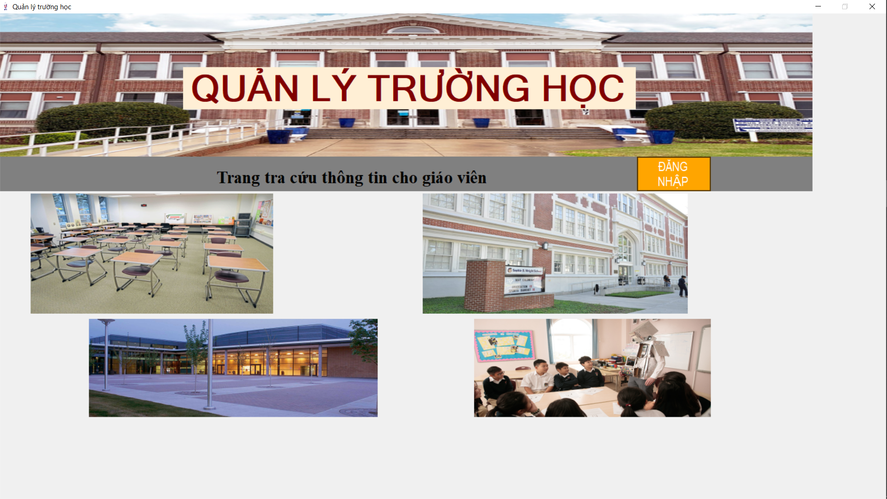

FrmBegin

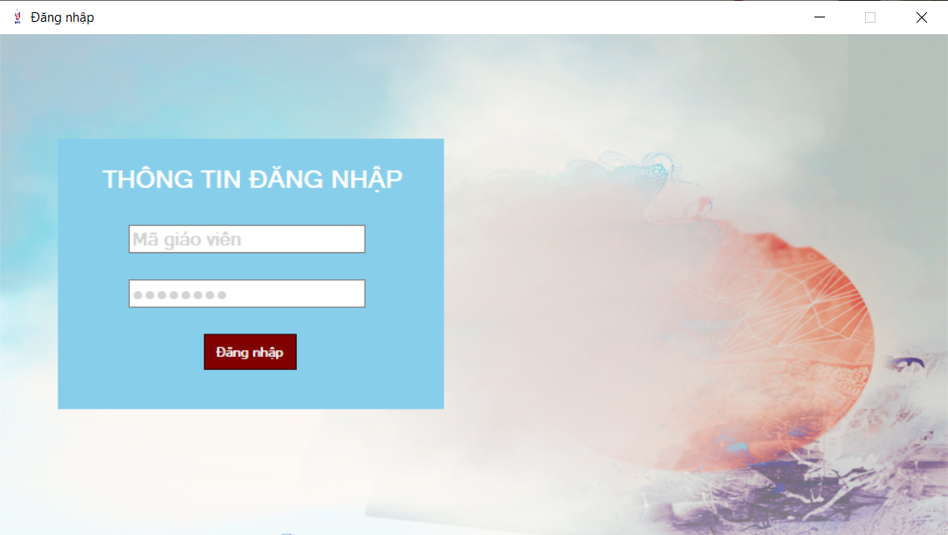

FrmDangNhap

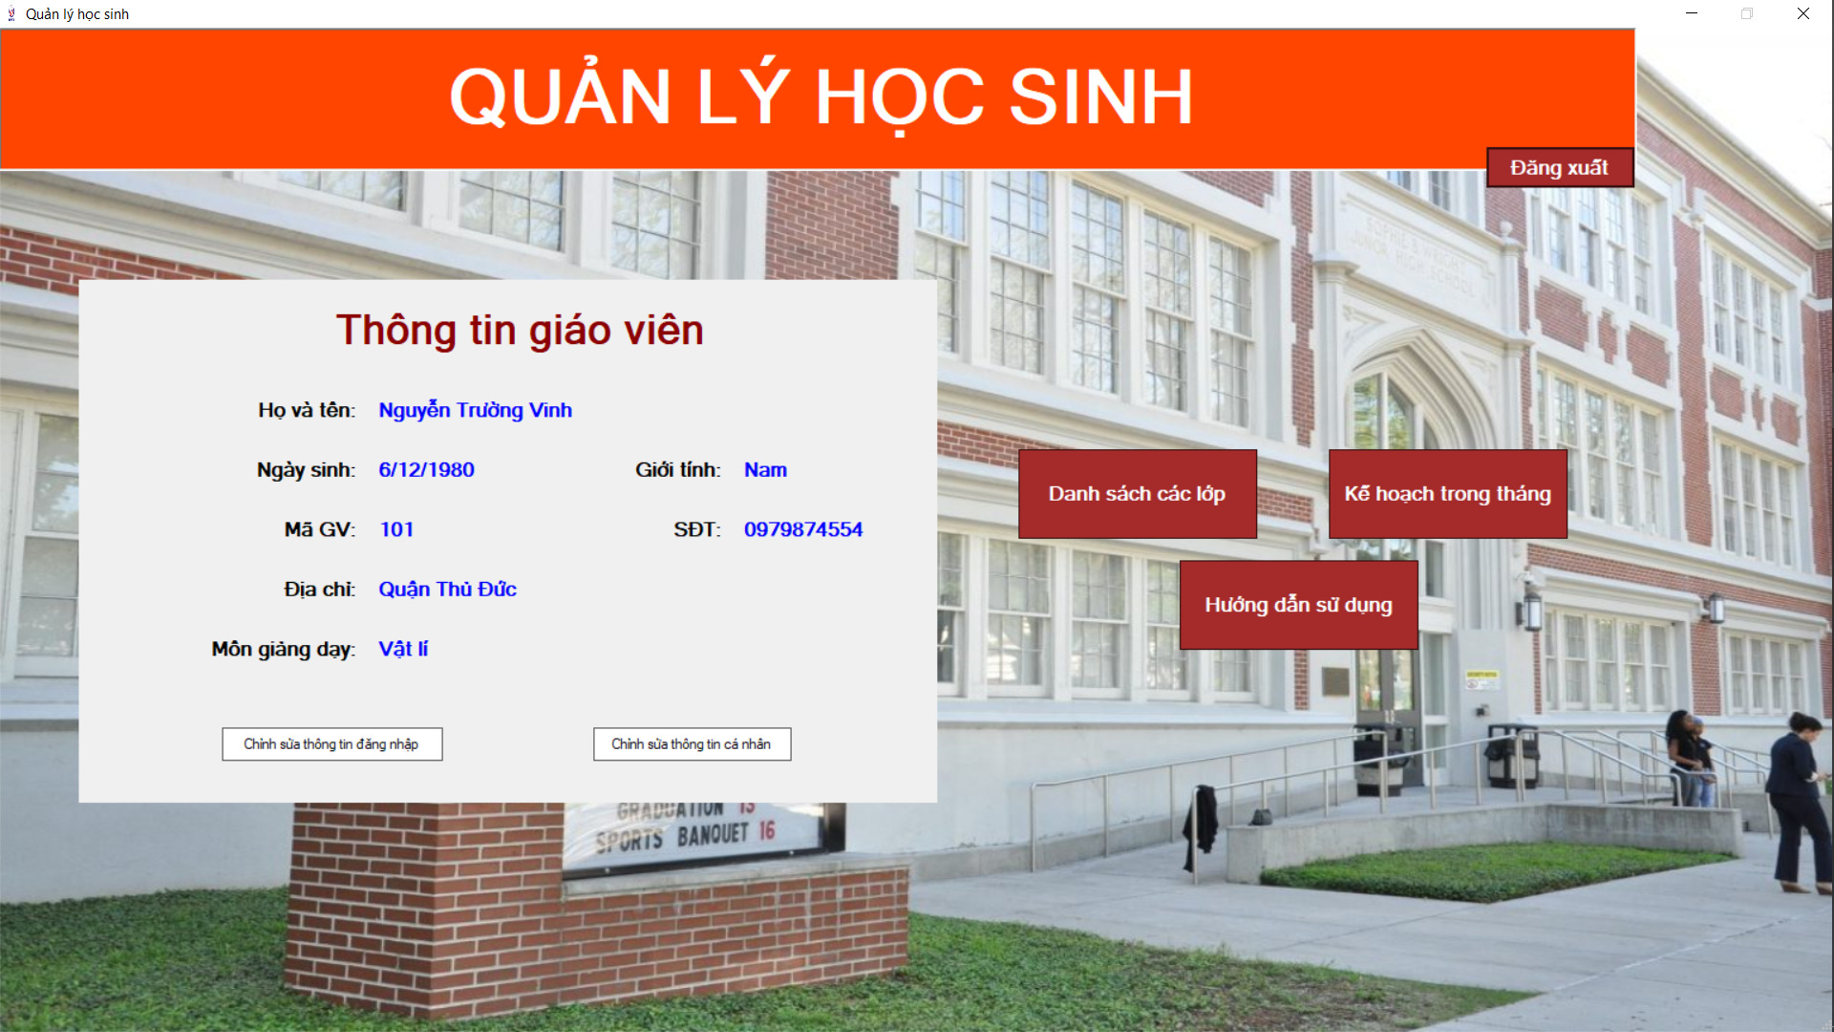

FrmGiaoVien

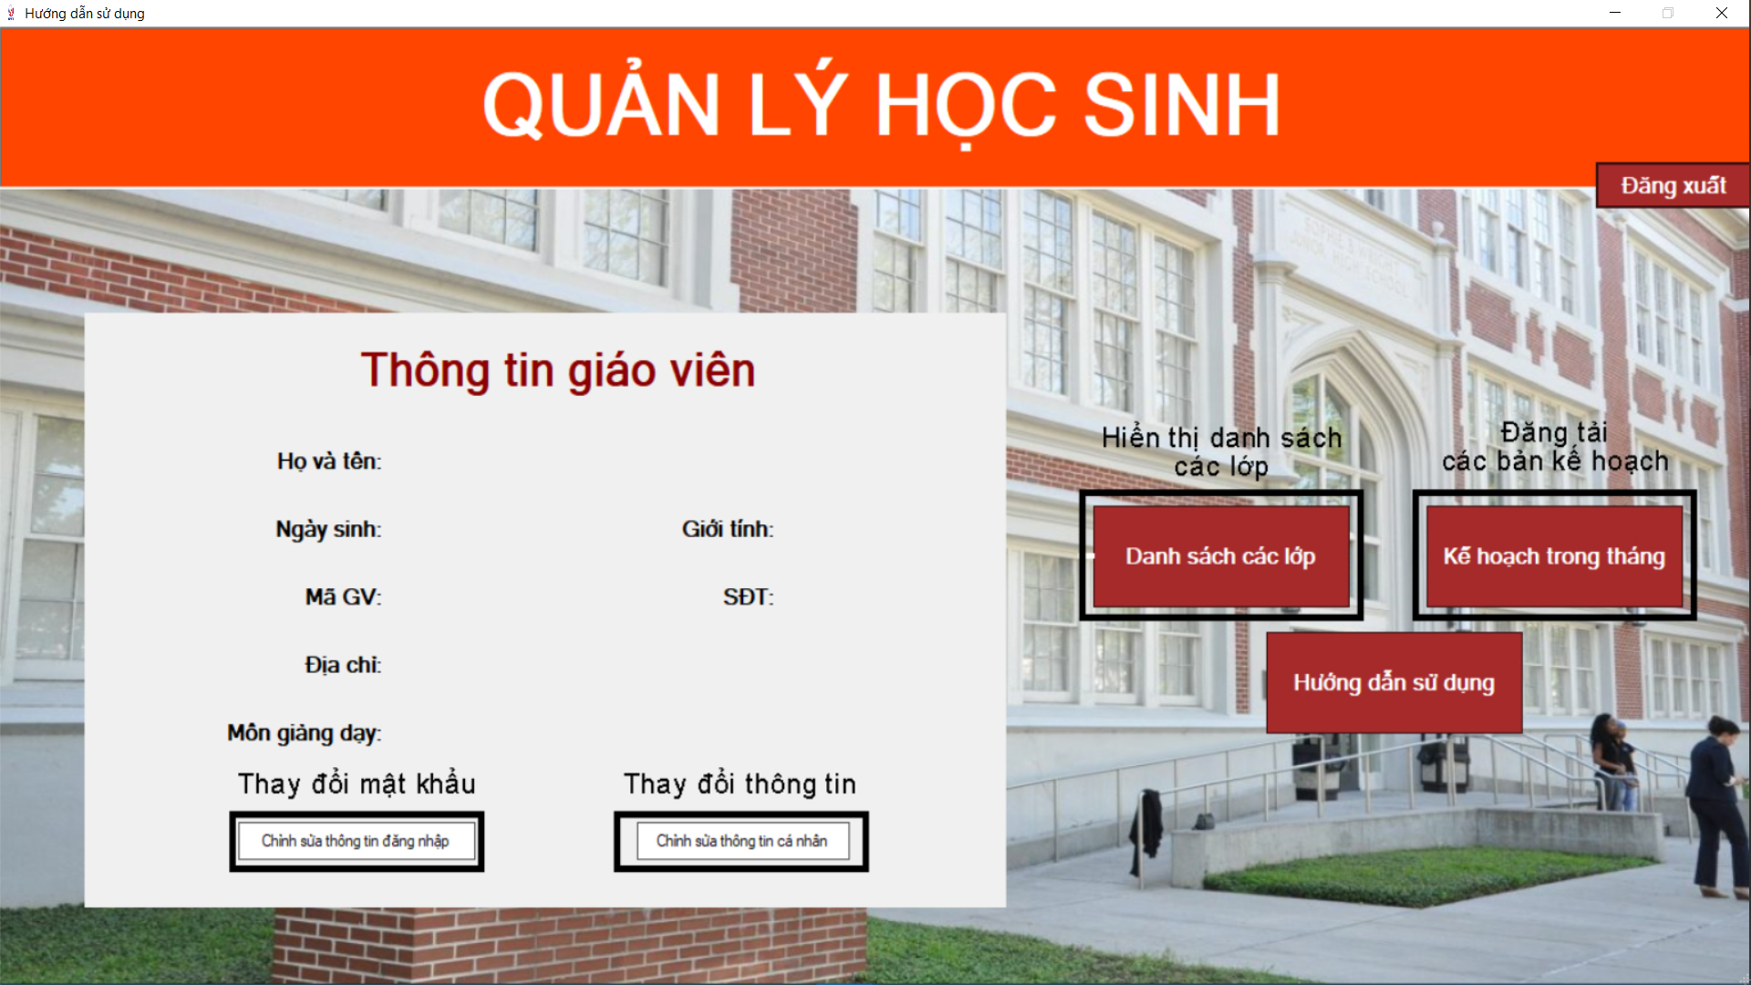

FrmHuongDan

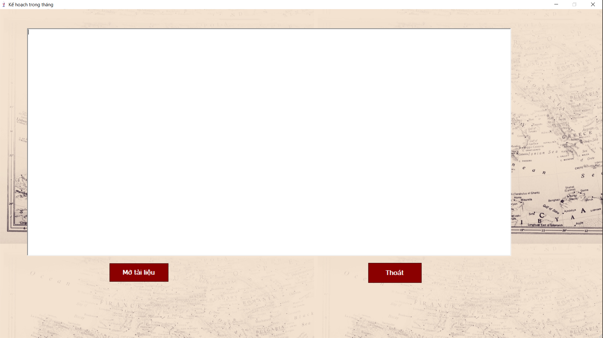

FrmKeHoach

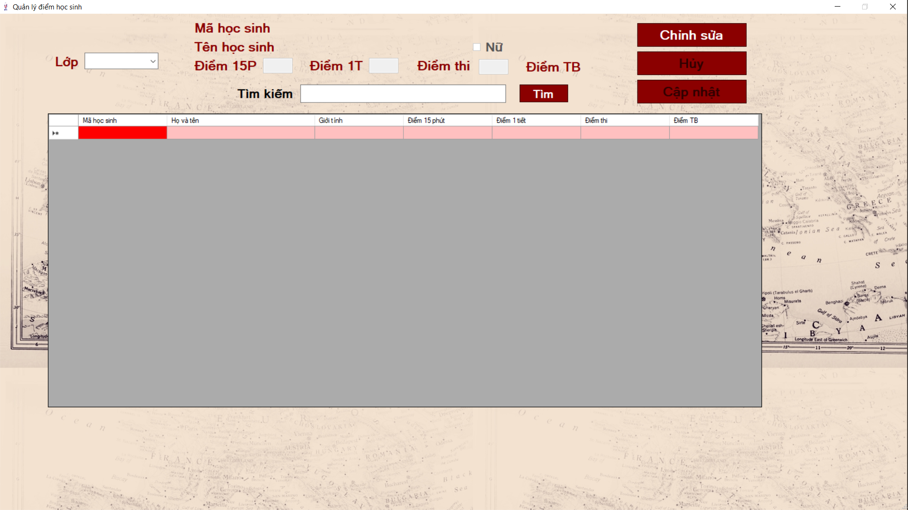

FrmQuanLyDiemHS

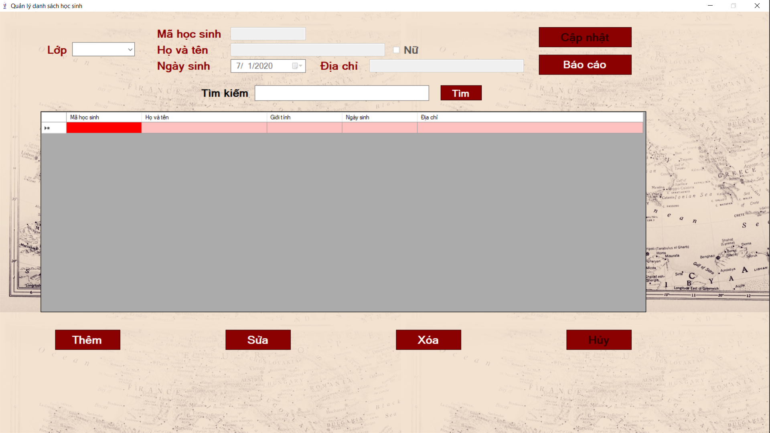

FrmQuanLyDSHS

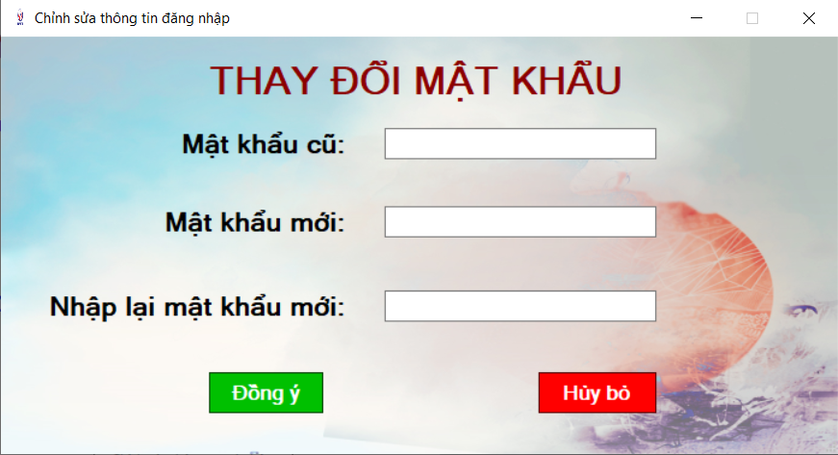

FrmDoiMatKhau

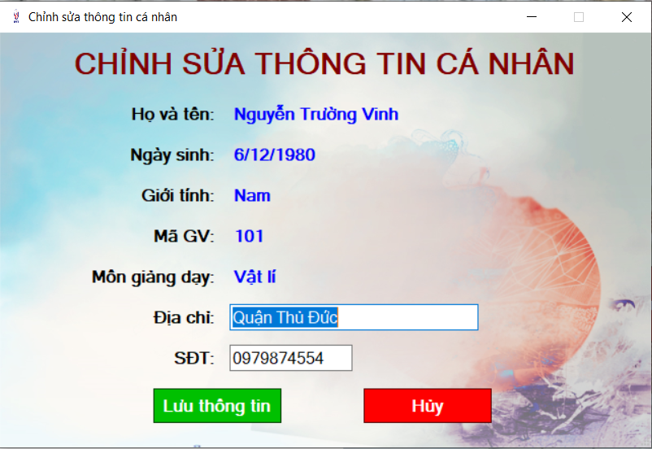

FrmDoiThongTin

1. **DB_Layer**

* Giao tiếp với Hệ cơ sở dữ liệu để truy vấn thông tin.
  1. **ADO.NET**

using QuanLyTruongHoc.Objects;

using System;

using System.Collections.Generic;

using System.Data;

using System.Data.SqlClient;

using System.Linq;

using System.Text;

using System.Threading.Tasks;

namespace QuanLyTruongHoc.DB_Layer

{

public class DLMain

{

private string connectionString = "Data Source = (local); Initial Catalog = QuanLyTruongHoc; " +

"Integrated Security = True";

private SqlConnection connection = null;

private SqlDataAdapter dataAdapter = null;

private SqlCommand command = null;

public DLMain()

{

connection = new SqlConnection(connectionString);

command = connection.CreateCommand();

}

public DataSet executeQueryDataSet(string sqlString, CommandType type)

{

if (connection.State == ConnectionState.Open)

connection.Close();

connection.Open();

command.CommandText = sqlString;

command.CommandType = type;

dataAdapter = new SqlDataAdapter(command);

DataSet dataSet = new DataSet();

dataAdapter.Fill(dataSet);

return dataSet;

}

public bool myExecuteNonQuery(string sqlString, CommandType type)

{

bool canExecute;

if (connection.State == ConnectionState.Open)

connection.Close();

connection.Open();

command.CommandText = sqlString;

command.CommandType = type;

try

{

command.ExecuteNonQuery();

canExecute = true;

}

catch

{

canExecute = false;

}

finally

{

connection.Close();

}

return canExecute;

}

public bool myExecuteScalar(string sqlString, CommandType type, out int n)

{

bool canExecute;

if (connection.State == ConnectionState.Open)

connection.Close();

connection.Open();

command.CommandText = sqlString;

command.CommandType = type;

try

{

n = Int32.Parse(command.ExecuteScalar().ToString());

canExecute = true;

}

catch

{

n = -1;

canExecute = false;

}

finally

{

connection.Close();

}

return canExecute;

}

public bool myExecuteReader(string sqlString, CommandType type, ref GiaoVien giaoVien)

{

bool canExecute;

if (connection.State == ConnectionState.Open)

connection.Close();

connection.Open();

command.CommandText = sqlString;

command.CommandType = type;

try

{

SqlDataReader reader = command.ExecuteReader();

while (reader.Read())

{

giaoVien.MaGV = reader.GetString(0);

giaoVien.HoTen = reader.GetString(1);

giaoVien.GioiTinh = reader.GetString(2);

giaoVien.NgaySinh = reader.GetDateTime(3);

giaoVien.DiaChi = reader.GetString(4);

giaoVien.DienThoai = reader.GetString(5);

giaoVien.Mon = reader.GetString(6);

}

canExecute = true;

}

catch

{

canExecute = false;

}

finally

{

connection.Close();

}

return canExecute;

}

public bool myExecuteReader(string sqlString, CommandType type, ref List<Lop> lops)

{

bool canExecute;

if (connection.State == ConnectionState.Open)

connection.Close();

connection.Open();

command.CommandText = sqlString;

command.CommandType = type;

try

{

SqlDataReader reader = command.ExecuteReader();

while (reader.Read())

{

Lop lop = new Lop();

lop.TenLop = reader.GetString(0);

lops.Add(lop);

}

canExecute = true;

}

catch

{

canExecute = false;

}

finally

{

connection.Close();

}

return canExecute;

}

public bool myExecuteReader(string sqlString, CommandType type, ref List<GiaoVien> giaoViens)

{

bool canExecute;

if (connection.State == ConnectionState.Open)

connection.Close();

connection.Open();

command.CommandText = sqlString;

command.CommandType = type;

try

{

SqlDataReader reader = command.ExecuteReader();

while (reader.Read())

{

GiaoVien giaoVien = new GiaoVien();

giaoVien.MaGV = reader.GetString(0);

giaoViens.Add(giaoVien);

}

canExecute = true;

}

catch

{

canExecute = false;

}

finally

{

connection.Close();

}

return canExecute;

}

}

}

* 1. **LINQ to SQL**

1. 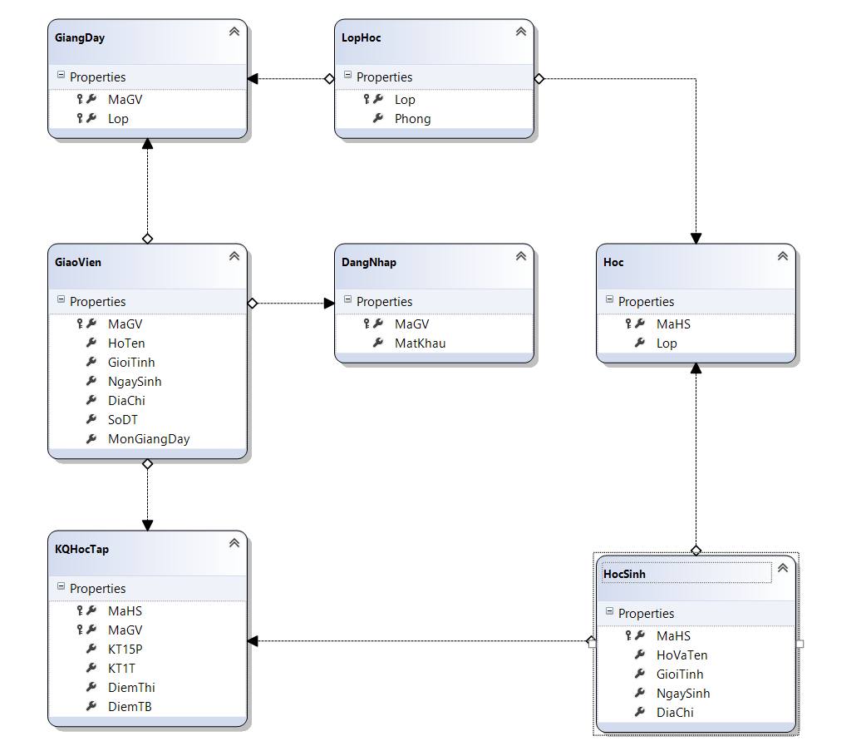**BL_Layer**

* Đáp ứng các yêu cầu thao tác dữ liệu của IF_Layer, xử lý chính nguồn dữ liệu từ IF_Layer trước khi truyền xuống DB_Layer và lưu xuống hệ quản trị CSDL.
* Kiểm tra các ràng buộc, tính toàn vẹn và hợp lệ dữ liệu, thực hiện tính toán và xử lý các yêu cầu nghiệp vụ, trước khi trả kết quả IF_Layer.
* Sử dụng các Class trong Thư mục Object để bổ sung thông tin Code.
  1. **ADO.NET**
     1. **BLGiaoVien.cs**

public class BLGiaoVien

{

private DLMain database;

public BLGiaoVien()

{

database = new DLMain();

}

public bool layGiaoVien(string maGiaoVien, string matKhau, out int n)

{

string sqlString = "SELECT COUNT(*)\n" +

"FROM DangNhap INNER JOIN GiaoVien ON DangNhap.MaGV = GiaoVien.MaGV\n" +

"WHERE DangNhap.MaGV = '" + maGiaoVien + "' AND MatKhau = '" + matKhau + "'";

return database.myExecuteScalar(sqlString, CommandType.Text, out n);

}

public bool layThongTinGiaoVien(string maGiaoVien, ref GiaoVien giaoVien)

{

string sqlString;

sqlString = "SELECT *\n" +

"FROM GiaoVien\n" +

"WHERE MaGV = '" + maGiaoVien + "'";

return database.myExecuteReader(sqlString, CommandType.Text, ref giaoVien);

}

public bool capNhatThongTinGiaoVien(string maGiaoVien, string diaChi, string dienThoai)

{

string sqlString = "UPDATE GiaoVien\n" +

"SET DiaChi = N'" + diaChi + "', SoDT = '" + dienThoai + "'\n" +

"WHERE MaGV = '" + maGiaoVien + "'";

return database.myExecuteNonQuery(sqlString, CommandType.Text);

}

public bool capNhatMatKhau(string maGiaoVien, string matKhau)

{

string sqlString = "UPDATE DangNhap\n" +

"SET MatKhau = '" + matKhau + "'\n" +

"WHERE MaGV = '" + maGiaoVien + "'";

return database.myExecuteNonQuery(sqlString, CommandType.Text);

}

public bool layDanhSachLop(string maGiaoVien, ref List<Lop> lops)

{

string sqlString = "SELECT Lop\n" +

"FROM GiangDay\n" +

"WHERE MaGV = '" + maGiaoVien + "'";

return database.myExecuteReader(sqlString, CommandType.Text, ref lops);

}

public bool layDanhSachLop(ref List<Lop> lops)

{

string sqlString = "SELECT Lop\n" +

"FROM LopHoc";

return database.myExecuteReader(sqlString, CommandType.Text, ref lops);

}

}

* + 1. **BLHocSinh.cs**

public class BLHocSinh

{

private DLMain database;

public BLHocSinh()

{

database = new DLMain();

}

public DataSet layHocSinh(string lop, string maGV)

{

string sqlString = "SELECT KQHocTap.MaHS, HoVaTen, GioiTinh, KT15P, KT1T, DiemThi, DiemTB\n" +

"FROM KQHocTap INNER JOIN Hoc on KQHocTap.MaHS = Hoc.MaHS\n" +

" INNER JOIN HocSinh on KQHocTap.MaHS = HocSinh.MaHS\n" +

"WHERE Lop = '" + lop + "' AND MaGV = '" + maGV + "'";

return database.executeQueryDataSet(sqlString, CommandType.Text);

}

public DataSet layHocSinh(string lop)

{

string sqlString = "SELECT HocSinh.MaHS, HoVaTen, GioiTinh, NgaySinh, DiaChi\n" +

"FROM HocSinh INNER JOIN Hoc ON HocSinh.MaHS = Hoc.MaHS\n" +

"WHERE Lop = '" + lop + "'";

return database.executeQueryDataSet(sqlString, CommandType.Text);

}

public DataSet layHSTK(string ten, string lop)

{

string sqlString = "SELECT HocSinh.MaHS, HoVaTen, GioiTinh, NgaySinh, DiaChi\n" +

"FROM HocSinh INNER JOIN Hoc ON HocSinh.MaHS = Hoc.MaHS\n" +

"WHERE HoVaTen like N'%" + ten + "%'" + "and Lop = '" + lop + "'";

return database.executeQueryDataSet(sqlString, CommandType.Text);

}

public DataSet layHSTK(string ten, string lop, string magv)

{

string sqlString = "SELECT KQHocTap.MaHS, HoVaTen, GioiTinh, KT15P, KT1T, DiemThi, DiemTB\n" +

"FROM KQHocTap INNER JOIN Hoc on KQHocTap.MaHS = Hoc.MaHS\n" +

" INNER JOIN HocSinh on KQHocTap.MaHS = HocSinh.MaHS\n" +

"WHERE HoVaTen like N'%" + ten + "%' AND Lop = '" + lop + "' AND MaGV = '" + magv + "'";

return database.executeQueryDataSet(sqlString, CommandType.Text);

}

public bool kiemTraHocSinh(string maHS, out int n)

{

string sqlString = "SELECT COUNT(*)\n" +

"FROM HocSinh\n" +

"WHERE MaHS = '" + maHS + "'";

return database.myExecuteScalar(sqlString, CommandType.Text, out n);

}

public bool themHocSinhVaoDanhSachLop(string maHS, string ten, string gioiTinh, DateTime ngaySinh, string diaChi, string lop)

{

string sqlString = "INSERT INTO HocSinh VALUES " +

"('" + maHS + "', N'" + ten + "', N'" + gioiTinh + "', '" + ngaySinh.ToString() + "', N'" + diaChi + "')\n" +

"INSERT INTO Hoc VALUES ('" + maHS + "', '" + lop + "')";

return database.myExecuteNonQuery(sqlString, CommandType.Text);

}

public bool themHocSinhVaoKetQuaHocTap(string maHS, string maGV)

{

string sqlString = "INSERT INTO KQHocTap VALUES " +

"('" + maHS + "', '" + maGV + "', -1, -1, -1, -1)";

return database.myExecuteNonQuery(sqlString, CommandType.Text);

}

public bool suaHocSinh(string maHS, string ten, string gioiTinh, DateTime ngaySinh, string diaChi)

{

string sqlString = "UPDATE HocSinh\n" +

"SET HoVaTen = N'" + ten + "', GioiTinh = N'" + gioiTinh +

"', NgaySinh = '" + ngaySinh.ToString() + "', DiaChi = N'" + diaChi + "'\n" +

"WHERE MaHS = '" + maHS + "'";

return database.myExecuteNonQuery(sqlString, CommandType.Text);

}

public bool suaHocSinh(string maHS, string maGV, float diem15, float diem1T, float diemThi, float diemTB)

{

string sqlString = "UPDATE KQHocTap\n" +

"SET KT15P = " + diem15 + ", KT1T = " + diem1T + ", DiemThi = " + diemThi + ", DiemTB = " + diemTB + "\n" +

"WHERE MaHS = '" + maHS + "' AND MaGV = '" + maGV + "'";

return database.myExecuteNonQuery(sqlString, CommandType.Text);

}

public bool xoaHocSinhKhoiDanhSachLop(string maHS)

{

string sqlString = "DELETE FROM Hoc\n" +

"WHERE MaHS = '" + maHS + "'\n" +

"DELETE FROM HocSinh\n" +

"WHERE MaHS = '" + maHS + "'";

return database.myExecuteNonQuery(sqlString, CommandType.Text);

}

public bool xoaHocSinhKhoiKetQuaHocTap(string maHS, string maGV)

{

string sqlString = "DELETE FROM KQHocTap\n" +

"WHERE MaHS = '" + maHS + "' AND MaGV = '" + maGV + "'";

return database.myExecuteNonQuery(sqlString, CommandType.Text);

}

}

* + 1. **BLLop.cs**

public class BLLop

{

private DLMain database;

public BLLop()

{

database = new DLMain();

}

public bool layDanhSachGiaoVien(string lop, ref List<GiaoVien> giaoViens)

{

string sqlString = "SELECT MaGV\n" +

"FROM GiangDay\n" +

"WHERE Lop = '" + lop + "'";

return database.myExecuteReader(sqlString, CommandType.Text, ref giaoViens);

}

}

* 1. **LINQ to SQL**
     1. **BLGiaoVien.cs**

public class BLGiaoVien

{

private QuanLyTruongHocDataContext quanLyTruongHoc;

private bool canExecute;

public BLGiaoVien()

{

quanLyTruongHoc = new QuanLyTruongHocDataContext();

}

public bool layGiaoVien(string maGiaoVien, string matKhau, out int n)

{

try

{

var query = (from giaoVien in quanLyTruongHoc.DangNhaps

where giaoVien.MaGV == maGiaoVien && giaoVien.MatKhau == matKhau

select giaoVien).SingleOrDefault();

if (query != null)

{

n = 1;

}

else

{

n = 0;

}

canExecute = true;

}

catch

{

n = 0;

canExecute = false;

}

return canExecute;

}

public bool layThongTinGiaoVien(string maGiaoVien, ref GiaoVien thongTinGiaoVien)

{

try

{

var query = (from giaoVien in quanLyTruongHoc.GiaoViens

where giaoVien.MaGV == maGiaoVien

select giaoVien).SingleOrDefault();

if (query != null)

{

thongTinGiaoVien = query;

}

canExecute = true;

}

catch

{

canExecute = false;

}

return canExecute;

}

public bool capNhatThongTinGiaoVien(string maGiaoVien, string diaChi, string dienThoai)

{

try

{

var query = (from giaoVien in quanLyTruongHoc.GiaoViens

where giaoVien.MaGV == maGiaoVien

select giaoVien).SingleOrDefault();

if (query != null)

{

query.DiaChi = diaChi;

query.SoDT = dienThoai;

quanLyTruongHoc.SubmitChanges();

}

canExecute = true;

}

catch

{

canExecute = false;

}

return canExecute;

}

public bool capNhatMatKhau(string maGiaoVien, string matKhau)

{

try

{

var query = (from giaoVien in quanLyTruongHoc.DangNhaps

where giaoVien.MaGV == maGiaoVien

select giaoVien).SingleOrDefault();

if (query != null)

{

query.MatKhau = matKhau;

quanLyTruongHoc.SubmitChanges();

}

canExecute = true;

}

catch

{

canExecute = false;

}

return canExecute;

}

public bool layDanhSachLop(string maGiaoVien, ref List<GiangDay> lops)

{

try

{

var query = (from lop in quanLyTruongHoc.GiangDays

where lop.MaGV == maGiaoVien

select lop).ToList();

if (query != null)

{

lops = query;

}

canExecute = true;

}

catch

{

canExecute = false;

}

return canExecute;

}

public bool layDanhSachLop(ref List<LopHoc> lops)

{

try

{

var query = (from lop in quanLyTruongHoc.LopHocs

select lop).ToList();

if (query != null)

{

lops = query;

}

canExecute = true;

}

catch

{

canExecute = false;

}

return canExecute;

}

}

* + 1. **BLHocSinh.cs**

public class BLHocSinh

{

private QuanLyTruongHocDataContext quanLyTruongHoc;

private bool canExecute;

public BLHocSinh()

{

quanLyTruongHoc = new QuanLyTruongHocDataContext();

}

private void addColumn(ref DataTable dataTable, int n)

{

for (int i = 0; i < n; i++)

dataTable.Columns.Add("");

}

public DataSet layHocSinh(string lop, string maGV)

{

DataSet dataSet = new DataSet();

var query = from ketQua in quanLyTruongHoc.KQHocTaps

join hoc in quanLyTruongHoc.Hocs on ketQua.MaHS equals hoc.MaHS

join hocSinh in quanLyTruongHoc.HocSinhs on ketQua.MaHS equals hocSinh.MaHS

where hoc.Lop == lop && ketQua.MaGV == maGV

select new { ketQua.MaHS, hocSinh.HoVaTen, hocSinh.GioiTinh, ketQua.KT15P, ketQua.KT1T, ketQua.DiemThi, ketQua.DiemTB };

DataTable dataTable = new DataTable();

addColumn(ref dataTable, 7);

foreach (var item in query)

dataTable.Rows.Add(item.MaHS, item.HoVaTen, item.GioiTinh, item.KT15P, item.KT1T, item.DiemThi, item.DiemTB);

dataSet.Tables.Add(dataTable);

return dataSet;

}

public DataSet layHocSinh(string lop)

{

DataSet dataSet = new DataSet();

var query = from hocSinh in quanLyTruongHoc.HocSinhs

join hoc in quanLyTruongHoc.Hocs on hocSinh.MaHS equals hoc.MaHS

where hoc.Lop == lop

select new { hocSinh.MaHS, hocSinh.HoVaTen, hocSinh.GioiTinh, hocSinh.NgaySinh, hocSinh.DiaChi };

DataTable dataTable = new DataTable();

addColumn(ref dataTable, 5);

foreach (var item in query)

dataTable.Rows.Add(item.MaHS, item.HoVaTen, item.GioiTinh, item.NgaySinh.ToShortDateString(), item.DiaChi);

dataSet.Tables.Add(dataTable);

return dataSet;

}

public DataSet layHSTK(string ten, string lop, string magv)

{

DataSet dataSet = new DataSet();

var query = from ketQua in quanLyTruongHoc.KQHocTaps

join hoc in quanLyTruongHoc.Hocs on ketQua.MaHS equals hoc.MaHS

join hocSinh in quanLyTruongHoc.HocSinhs on ketQua.MaHS equals hocSinh.MaHS

where hocSinh.HoVaTen.Contains(ten) && hoc.Lop == lop && ketQua.MaGV == magv

select new { ketQua.MaHS, hocSinh.HoVaTen, hocSinh.GioiTinh, ketQua.KT15P, ketQua.KT1T, ketQua.DiemThi, ketQua.DiemTB };

DataTable dataTable = new DataTable();

addColumn(ref dataTable, 7);

foreach (var item in query)

dataTable.Rows.Add(item.MaHS, item.HoVaTen, item.GioiTinh, item.KT15P, item.KT1T, item.DiemThi, item.DiemTB);

dataSet.Tables.Add(dataTable);

return dataSet;

}

public DataSet layHSTK(string ten, string lop)

{

DataSet dataSet = new DataSet();

var query = from hocSinh in quanLyTruongHoc.HocSinhs

join hoc in quanLyTruongHoc.Hocs on hocSinh.MaHS equals hoc.MaHS

where hocSinh.HoVaTen.Contains(ten) && hoc.Lop == lop

select new { hocSinh.MaHS, hocSinh.HoVaTen, hocSinh.GioiTinh, hocSinh.NgaySinh, hocSinh.DiaChi };

DataTable dataTable = new DataTable();

addColumn(ref dataTable, 5);

foreach (var item in query)

dataTable.Rows.Add(item.MaHS, item.HoVaTen, item.GioiTinh, item.NgaySinh.ToShortDateString(), item.DiaChi);

dataSet.Tables.Add(dataTable);

return dataSet;

}

public bool kiemTraHocSinh(string maHS, out int n)

{

try

{

var query = (from hocSinh in quanLyTruongHoc.HocSinhs

where hocSinh.MaHS == maHS

select hocSinh).SingleOrDefault();

if (query != null)

{

n = 1;

}

else

{

n = 0;

}

canExecute = true;

}

catch

{

n = 0;

canExecute = false;

}

return canExecute;

}

public bool themHocSinhVaoDanhSachLop(string maHS, string ten, string gioiTinh, DateTime ngaySinh, string diaChi, string lop)

{

try

{

HocSinh hocSinh = new HocSinh();

hocSinh.MaHS = maHS;

hocSinh.HoVaTen = ten;

hocSinh.GioiTinh = gioiTinh;

hocSinh.NgaySinh = ngaySinh;

hocSinh.DiaChi = diaChi;

quanLyTruongHoc.HocSinhs.InsertOnSubmit(hocSinh);

quanLyTruongHoc.HocSinhs.Context.SubmitChanges();

Hoc hoc = new Hoc();

hoc.MaHS = maHS;

hoc.Lop = lop;

quanLyTruongHoc.Hocs.InsertOnSubmit(hoc);

quanLyTruongHoc.Hocs.Context.SubmitChanges();

canExecute = true;

}

catch

{

canExecute = false;

}

return canExecute;

}

public bool themHocSinhVaoKetQuaHocTap(string maHS, string maGV)

{

try

{

KQHocTap ketQua = new KQHocTap();

ketQua.MaHS = maHS;

ketQua.MaGV = maGV;

ketQua.KT15P = -1;

ketQua.KT1T = -1;

ketQua.DiemThi = -1;

ketQua.DiemTB = -1;

quanLyTruongHoc.KQHocTaps.InsertOnSubmit(ketQua);

quanLyTruongHoc.KQHocTaps.Context.SubmitChanges();

canExecute = true;

}

catch

{

canExecute = false;

}

return canExecute;

}

public bool suaHocSinh(string maHS, string ten, string gioiTinh, DateTime ngaySinh, string diaChi)

{

try

{

var query = (from hocSinh in quanLyTruongHoc.HocSinhs

where hocSinh.MaHS == maHS

select hocSinh).SingleOrDefault();

if (query != null)

{

query.HoVaTen = ten;

query.GioiTinh = gioiTinh;

query.NgaySinh = ngaySinh;

query.DiaChi = diaChi;

quanLyTruongHoc.SubmitChanges();

}

canExecute = true;

}

catch

{

canExecute = false;

}

return canExecute;

}

public bool suaHocSinh(string maHS, string maGV, double diem15, double diem1T, double diemThi, double diemTB)

{

try

{

var query = (from ketQua in quanLyTruongHoc.KQHocTaps

where ketQua.MaHS == maHS && ketQua.MaGV == maGV

select ketQua).SingleOrDefault();

if (query != null)

{

query.KT15P = diem15;

query.KT1T = diem1T;

query.DiemThi = diemThi;

query.DiemTB = diemTB;

quanLyTruongHoc.SubmitChanges();

}

canExecute = true;

}

catch

{

canExecute = false;

}

return canExecute;

}

public bool xoaHocSinhKhoiDanhSachLop(string maHS)

{

try

{

var query1 = from hoc in quanLyTruongHoc.Hocs

where hoc.MaHS == maHS

select hoc;

quanLyTruongHoc.Hocs.DeleteAllOnSubmit(query1);

quanLyTruongHoc.SubmitChanges();

var query2 = from hocSinh in quanLyTruongHoc.HocSinhs

where hocSinh.MaHS == maHS

select hocSinh;

quanLyTruongHoc.HocSinhs.DeleteAllOnSubmit(query2);

quanLyTruongHoc.SubmitChanges();

canExecute = true;

}

catch

{

canExecute = false;

}

return canExecute;

}

public bool xoaHocSinhKhoiKetQuaHocTap(string maHS, string maGV)

{

try

{

var query = from ketQua in quanLyTruongHoc.KQHocTaps

where ketQua.MaHS == maHS && ketQua.MaGV == maGV

select ketQua;

quanLyTruongHoc.KQHocTaps.DeleteAllOnSubmit(query);

quanLyTruongHoc.SubmitChanges();

canExecute = true;

}

catch

{

canExecute = false;

}

return canExecute;

}

}

* + 1. **BLLop.cs**

public class BLLop

{

private QuanLyTruongHocDataContext quanLyTruongHoc;

private bool canExecute;

public BLLop()

{

quanLyTruongHoc = new QuanLyTruongHocDataContext();

}

public bool layDanhSachGiaoVien(string lop, ref List<GiangDay> giaoViens)

{

try

{

var query = (from giaoVien in quanLyTruongHoc.GiangDays

where giaoVien.Lop == lop

select giaoVien).ToList();

if (query != null)

{

giaoViens = query;

}

canExecute = true;

}

catch

{

canExecute = false;

}

return canExecute;

}

}

## **4. Báo Cáo**

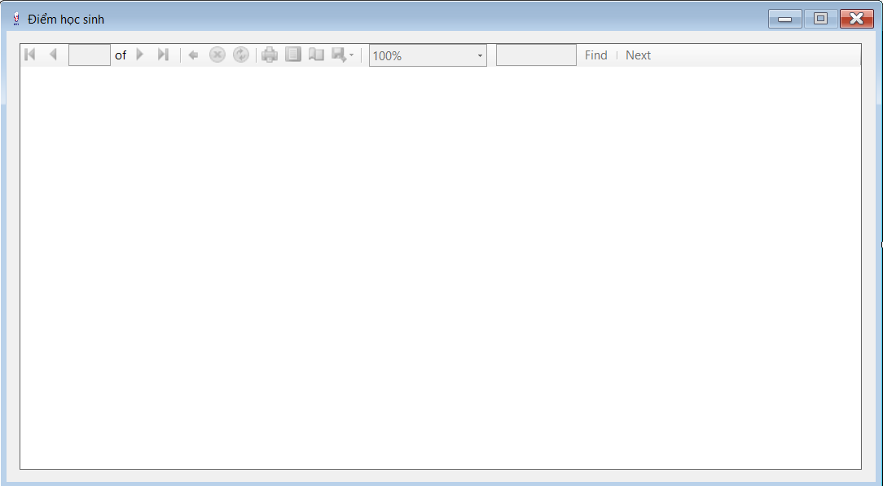

FrmReport

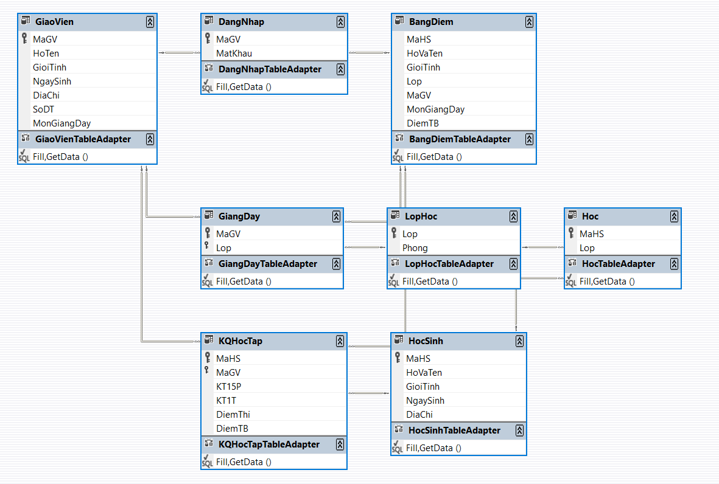

DataSet

# CHƯƠNG 3: DEMO CHƯƠNG TRÌNH

- Khởi động chương trình:

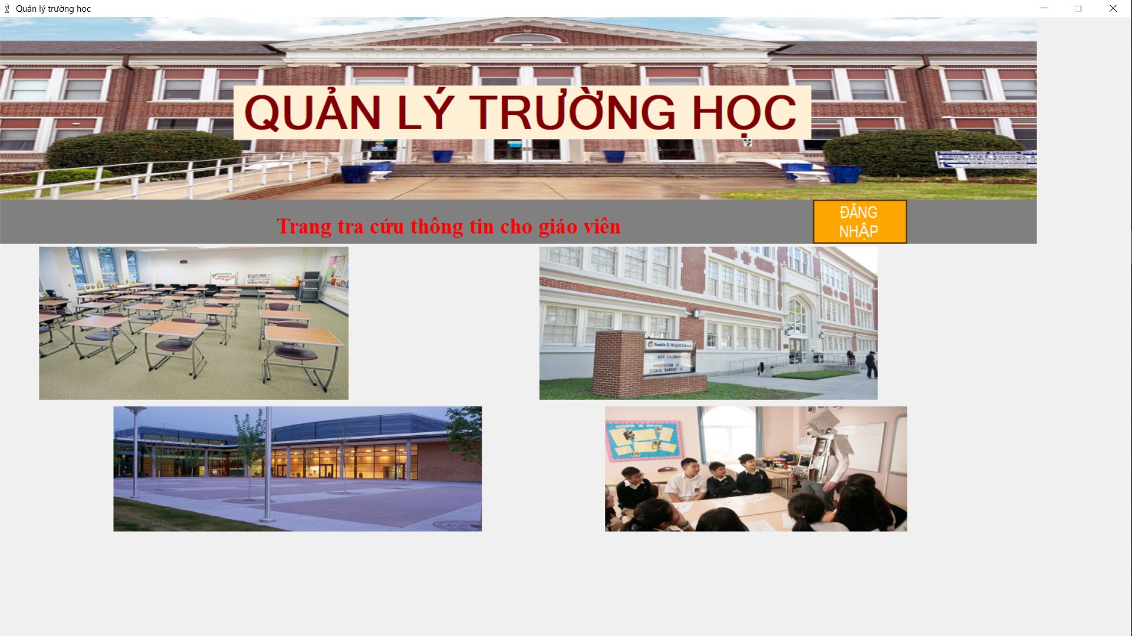

- Đăng nhập bằng tài khoản đã được cấp:

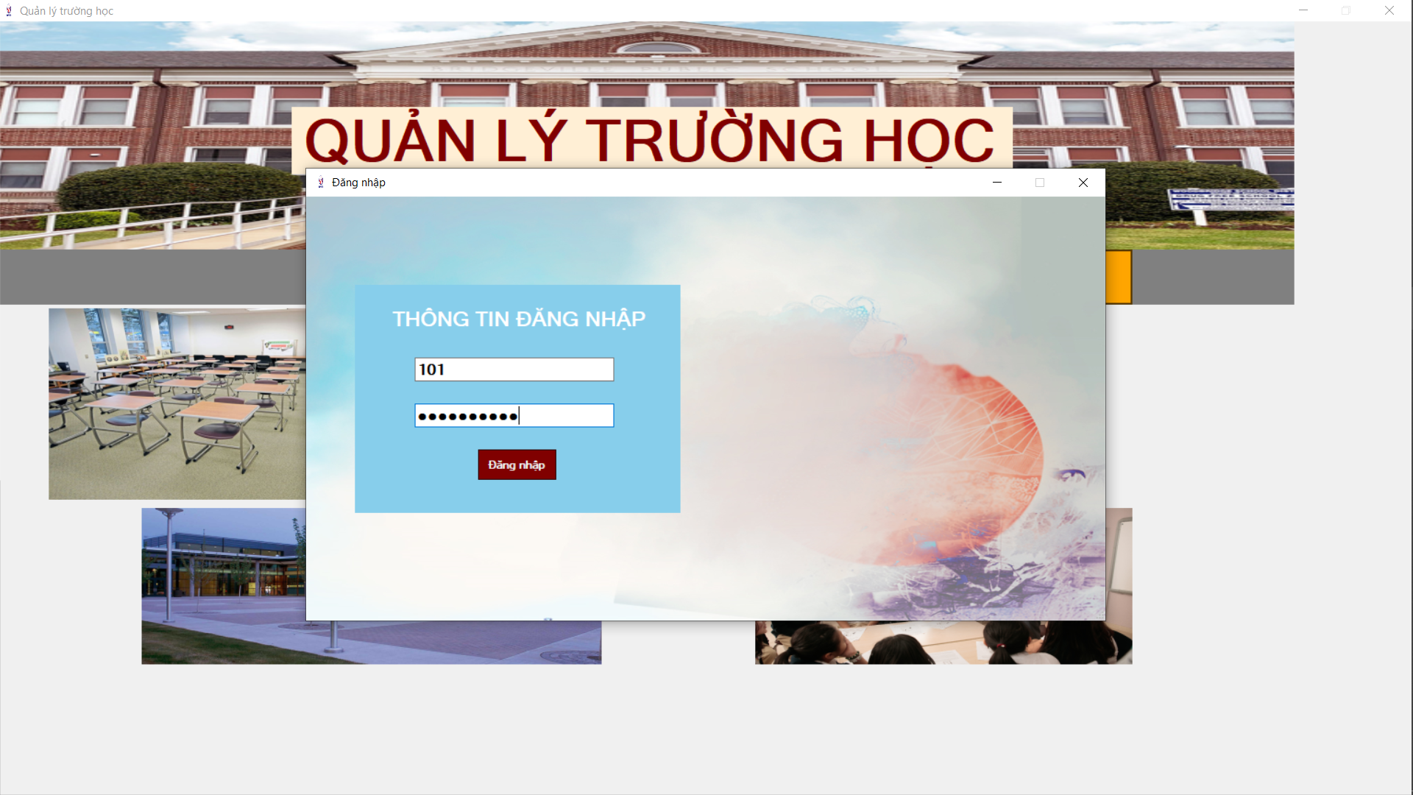

- Chỉnh sửa thông tin đăng nhập: Nhập đúng mật khẩu cũ, nhập mật khẩu mới phải nhiều hơn 6 chữ số (Không được nhập khoảng trắng) và nhập lại mật khẩu phải trùng khớp.

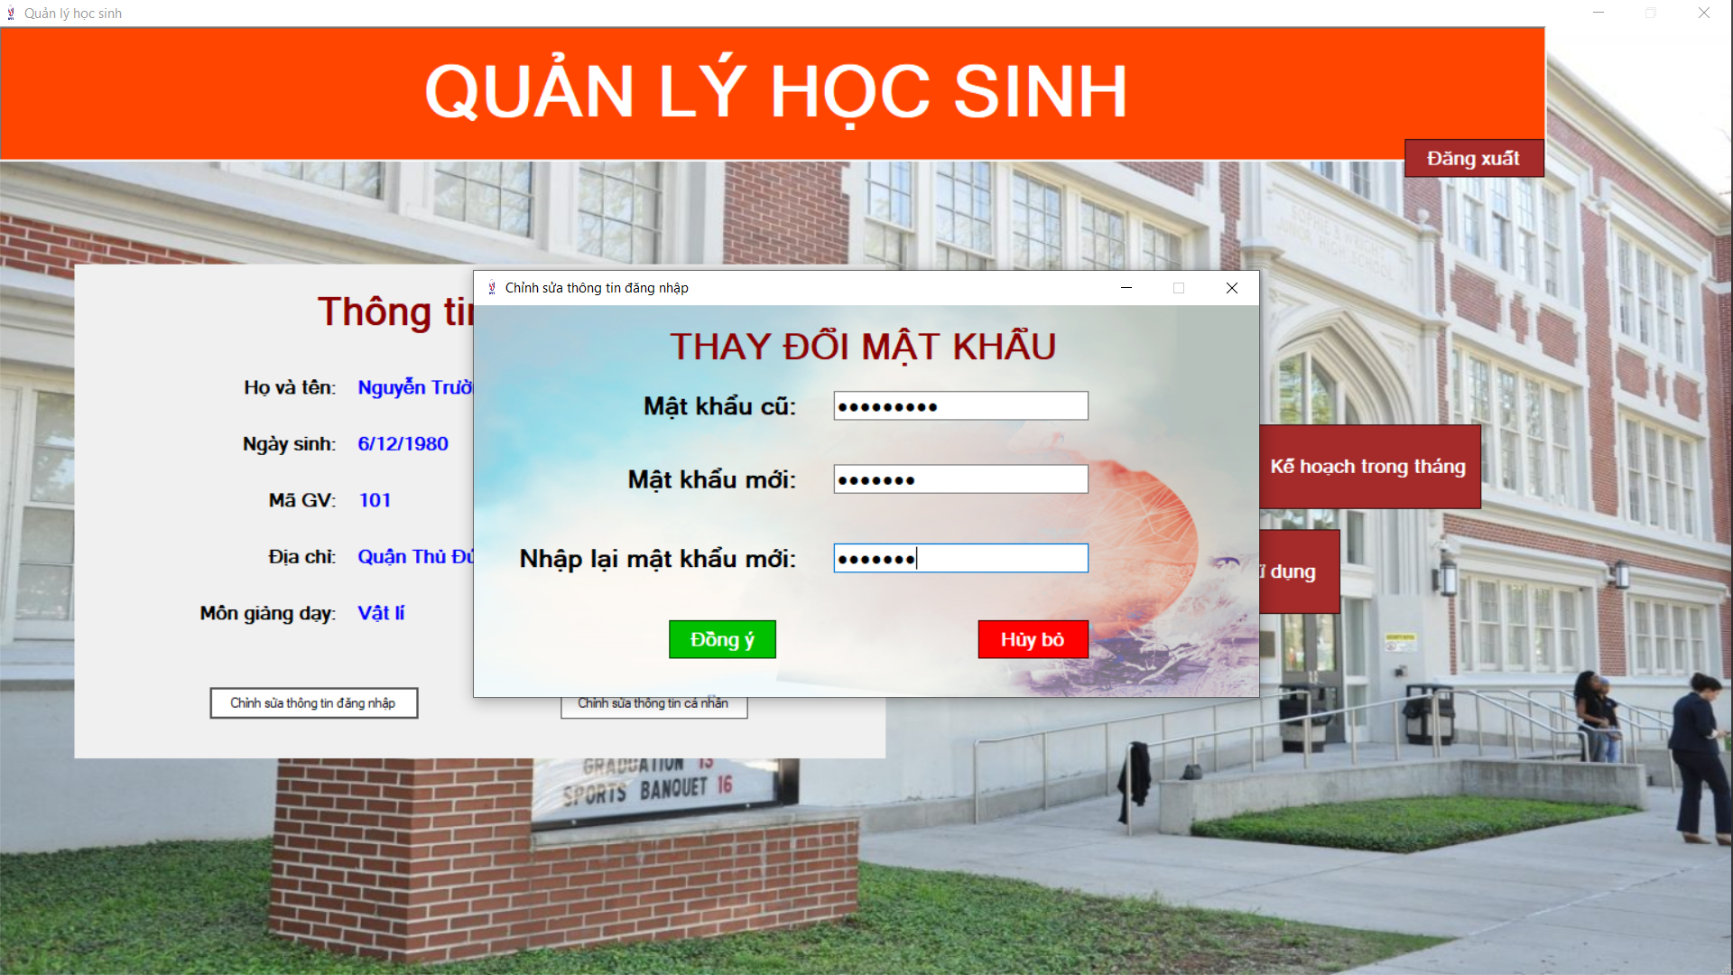

- Chỉnh sửa thông tin cá nhân: Chỉ được chỉnh sửa số điện thoại và địa chỉ.



- Chọn mở tài liệu để Update tài liệu mới lên phần mềm.

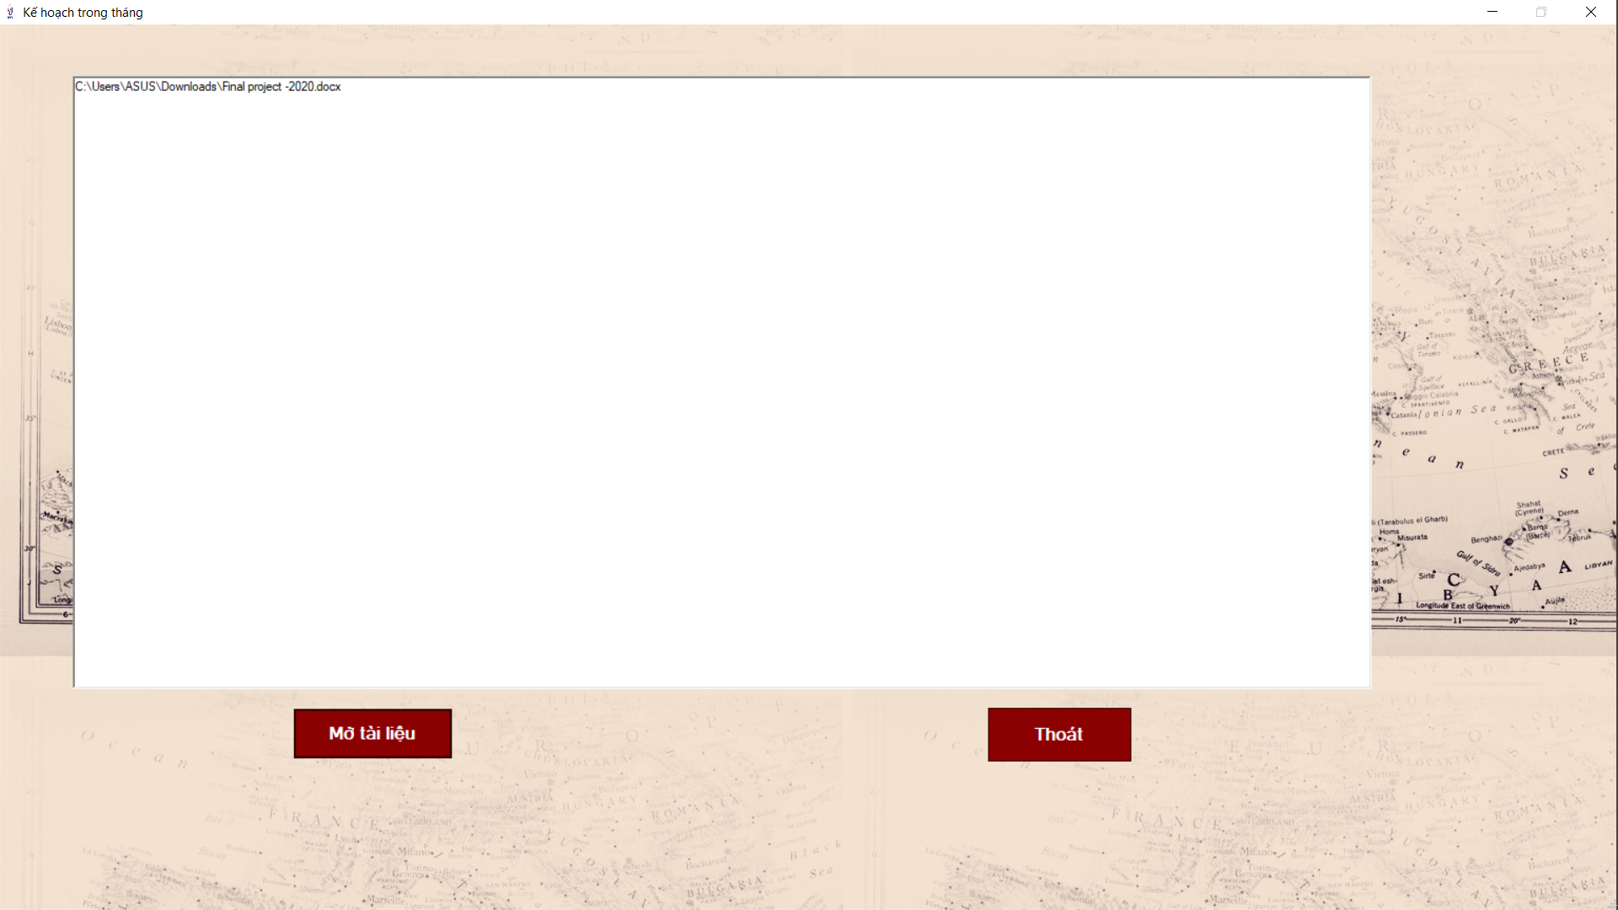

- Quản lý điểm HS: Có thể xem, cập nhật, sửa, xóa điểm của Học sinh.

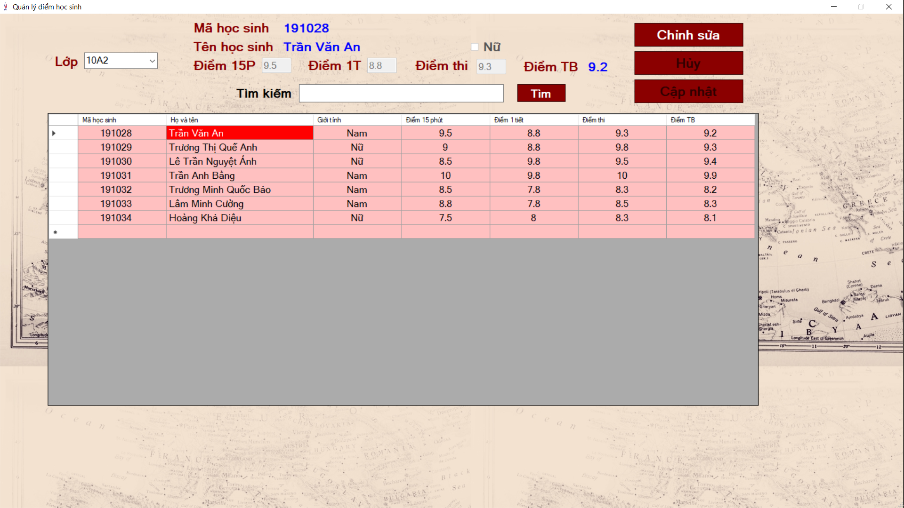

- Bên cạnh đó cũng có thể tìm kiếm theo từ khóa.

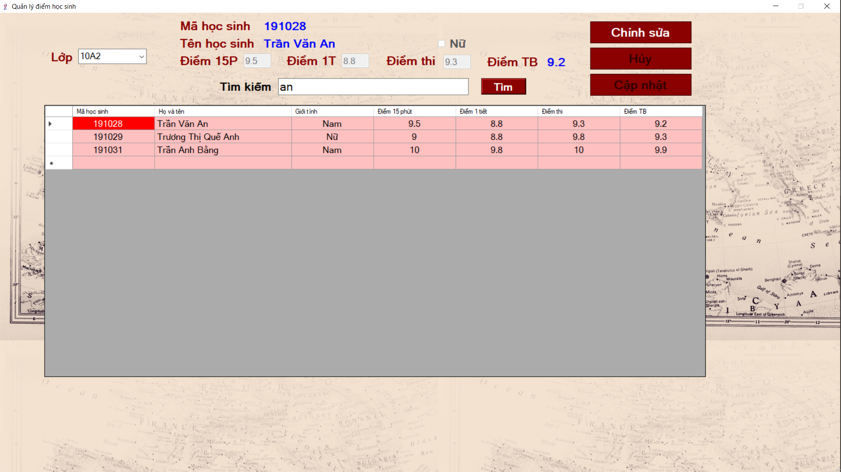

- Chọn Đăng Xuất nếu muốn thoát và đổi tài khoản.

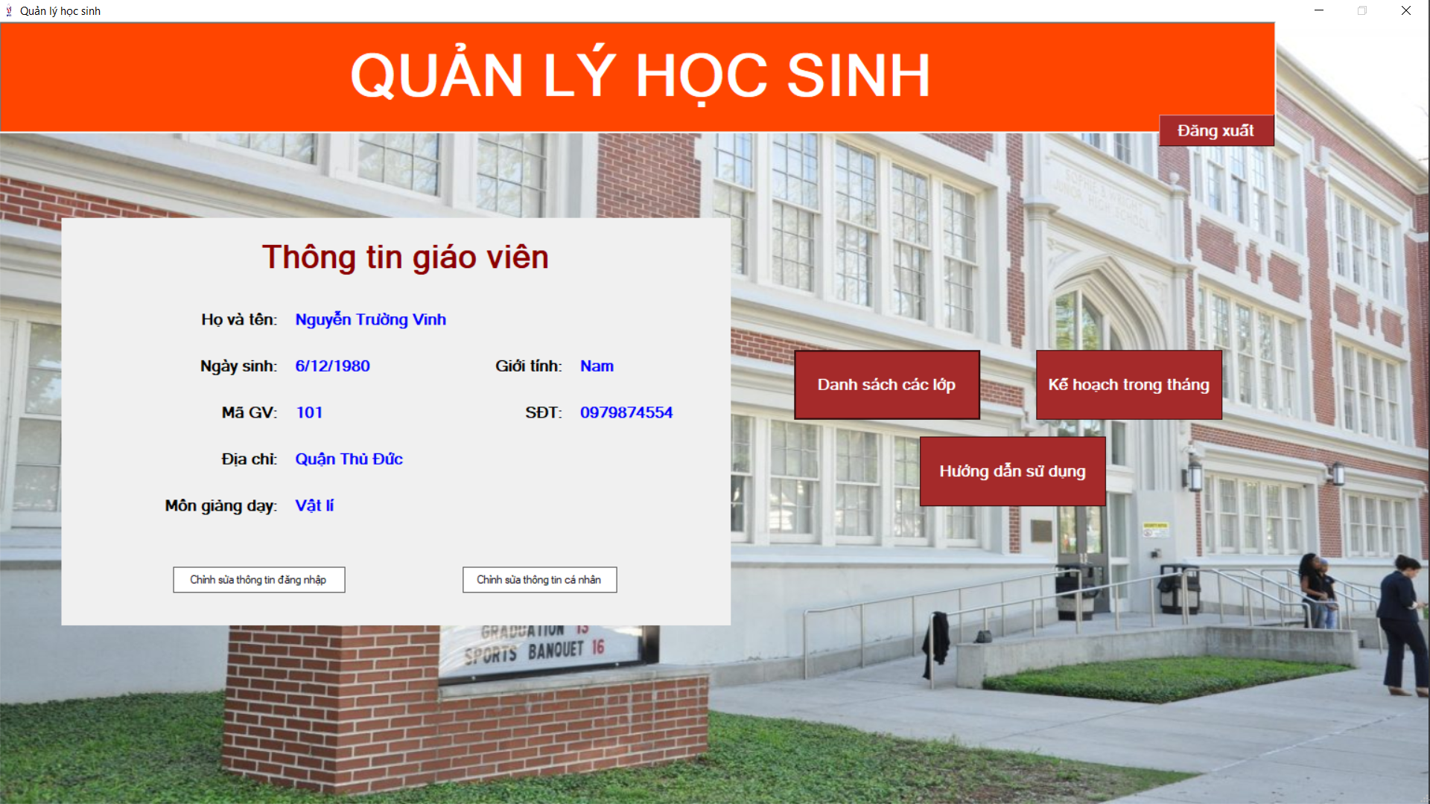

- Chọn Báo Cáo để xem Report.



# KẾT LUẬN

1. **Những điều đã làm được**

* Tạo được chương trình có ba tầng.
* Phát triển được giao diện chương trình.
* Kết hợp SQL và LINQ to SQL để hoàn thiện chương trình.
* Sử dụng được DataSet và Report để tạo Report cho chương trình.
* Tạo được các functions Thêm, Xóa, Sửa.
* Tính toán điểm cho học sinh.
* Tạo được chế độ tìm kiếm theo từ khóa.

1. **Những điều chưa làm được**

* Chưa tạo được Report từ code.
* Còn một số lỗi hiển thị chưa sửa chữa được.